

<http://blog.csdn.net/shuaicihai/article/details/54571057>

上面是一个 hibernate框架的总结。。。

Hibernate 中 各个 项代表什么意思呢？？？？  
<http://blog.csdn.net/itzyjr/article/details/8490429>

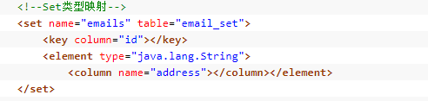

解析：使用set映射元素来关联email_set表，set映射元素的上面几个配置：

name:集合属性的名字。

table:这个集合对应表的名称（在此指定了Set元素对应的表为email_set）。

嵌套的标签<key>和<element>对应表"email_set"中的字段，其中<key>即表email_set的外键(取值为表user_set的主键值)。

**对于List集合的话，要多加一个<index>标签来配置List索引。**

　　a） transient （瞬时）：内存中一个对象，没id，缓存中也没有

　　b）persistent（持久）：内存中有对象，缓存中有，数据库中有（id）

　　c）detachd（托管）：内存有对象，缓存没有，数据库有

一二级缓存详解

<https://www.cnblogs.com/200911/archive/2012/10/09/2716873.html>

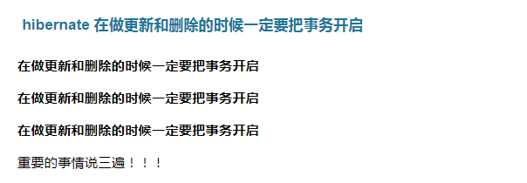

***外键只能通过create数据库表的时候 创建吗？？？？？***

Hibernate的 增删改，必须得带事物，项目规定的。。。。。。。

Inverse属性，只能配置在set中  
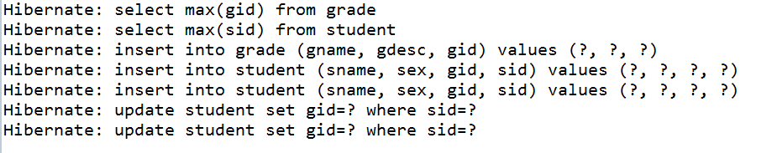

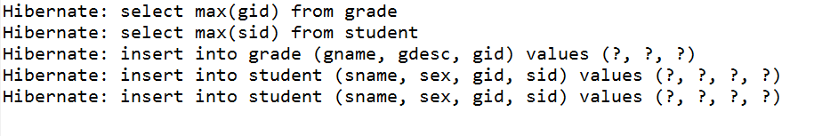

要么在new student的时候传入班级， 要么用下面班级get到student之后add学生， 两者取其一就好。。。

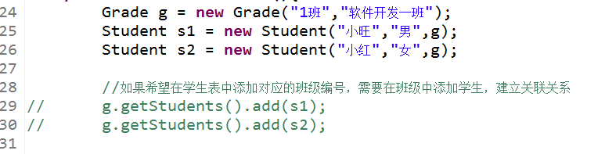

7中映射关系：：：  
<http://blog.csdn.net/huangaigang6688/article/details/7761310>

<http://blog.csdn.net/huangaigang6688/article/details/7761310>

<http://blog.csdn.net/huangaigang6688/article/details/7761310>

如何创建sequence。。。。。

PostgreSQL，Oracle，SAP DB，  
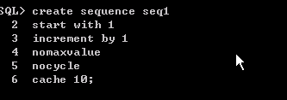

2017/12/25,

Hibernate 多态查询， 其实查询的是object， 会把数据库中所有的实体全部显示出来。。。。

可否清楚session.createQuery 和 session.createSQLQuery 的区别呢？

前者执行的只能是HQL语句，如果要查某个表，该表对应的实体类必须在项目中有配置， 否则会报错，如下：



后者执行的必须是SQL语句， 并且得到的Query只能用Object来接受。

Hibernate的实体bean为什么需要默认的无参的构造方法。？？？？

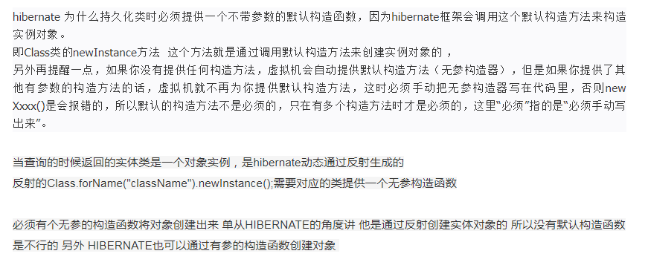

什么叫做hibernate的多态查询呢?

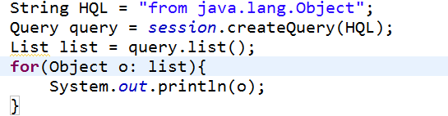

分页查询(想要查第几页的数据)，如下：

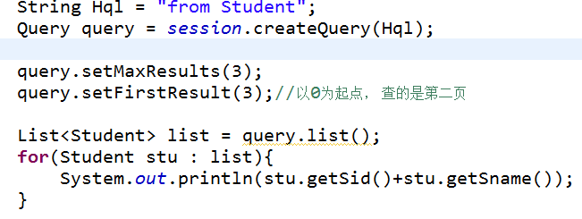

UniqueQuery

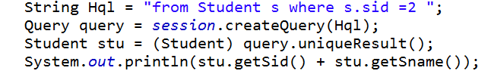

HQL 传递参数查询  
  
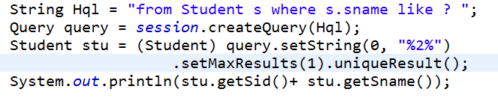

Hibernate中只显示两列。。。  
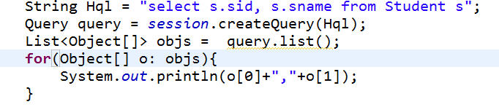

CreateQuery和 CreateSqlQuery的区别等

<http://blog.csdn.net/gs313874233/article/details/7480224>

增删改查， 都是有2中方法的。。。。。

一种是用sql，另一种是用getEntity来做。 这个 自己得练习这个的

